开发中很常见的一个问题，项目中的listview不仅仅是简单的文字，常常需要自己定义listview，自己的Adapter去继承 BaseAdapter，在adapter中按照需求进行编写，问题就出现了，可能会发生点击每一个item的时候没有反应，无法获取的焦点。原因多半是 由于在你自己定义的Item中存在诸如ImageButton，Button，CheckBox等子控件(也可以说是Button或者Checkable 的子类控件)，此时这些子控件会将焦点获取到，所以常常当点击item时变化的是子控件，item本身的点击没有响应。
这时候就可以使用descendantFocusability来解决啦，API描述如下：
android:descendantFocusability
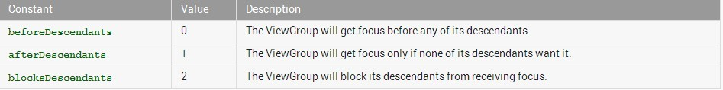

该属性是当一个为view获取焦点时，定义viewGroup和其子控件两者之间的关系。
属性的值有三种：
beforeDescendants：viewgroup会优先其子类控件而获取到焦点
afterDescendants：viewgroup只有当其子类控件不需要获取焦点时才获取焦点
blocksDescendants：viewgroup会覆盖子类控件而直接获得焦点

通常我们用到的是第三种，即在Item布局的根布局加上android:descendantFocusability=”blocksDescendants”的属性。
问题解决。

